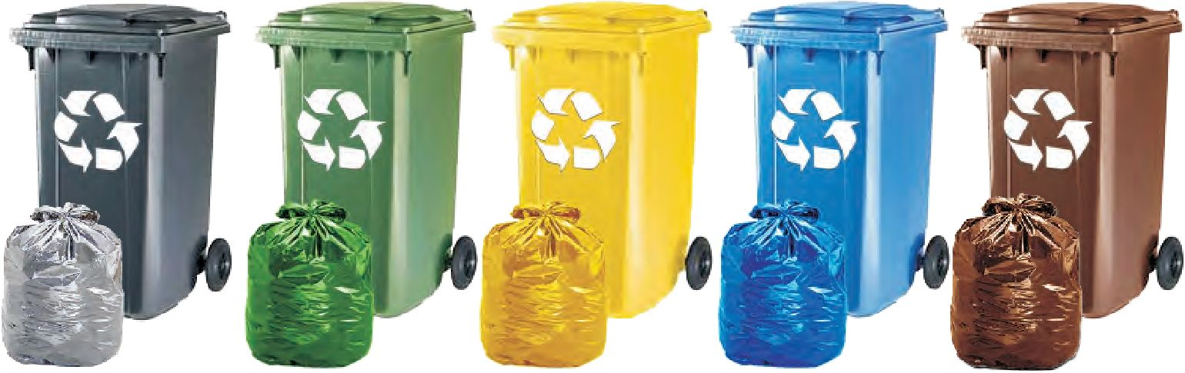
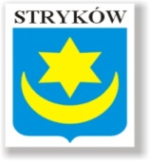
Uwaga, zmiana sposobu segregacji odpadów komunalnych!
Popiół szkło metale papier bio
tworzywa sztuczne
Szanowni Państwo!
Informujemy, że zgodnie z rozporządzeniem Ministra Środowiska z dnia 29 grudnia 2016 r. w sprawie szczegółowego sposobu selektywnego zbierania wybranych frakcji odpadów komunalnych (Dz. U. z 2017 r. poz. 19) od dnia 1 lipca 2017 r. we wszystkich gminach, na terenie całego kraju ujednolicono system selektywnej zbiórki odpadów komunalnych, poprzez wprowadzenie modelu selektywnej zbiórki odpadów komunalnych z podziałem na frakcje: papier, szkło, tworzywa sztuczne i metale, odpady ulegające biodegradacji. § 4 ww. rozporządzenia określa kolorystykę pojemników oraz worków, w których zbierane mają być poszczególne frakcje odpadów. Niniejszym rozporządzeniem gminy zobowiązane zostały do dostosowania selektywnej zbiórki odpadów komunalnych do wymogów wynikających z rozporządzenia. Dodatkowo spod posesji odbierany będzie popiół z palenisk domowych. Wiązać się to będzie z przejściem na system workowy zbierania i odbierania odpadów komunalnych a także dostarczaniem na posesje przez przedsiębiorcę wyłonionego w drodze przetargu dodatkowych worków oraz pojemników (tylko w zabudowie wielorodzinnej) do selektywnej zbiórki odpadów komunalnych.
Powyższe zasady zaczną obowiązywać na terenie Gminy Stryków od dnia 1 stycznia 2018 r.
Dotychczasowy system gospodarki odpadami komunalnymi na terenie Gminy Stryków obejmuje odbiór od właścicieli nieruchomości 3 frakcji odpadów (segregowane: 1) papier, tworzywa sztuczne wraz z metalami, 2) segregowane szkło, 3) pozostałości po segregacji (tzw. zmieszane odpady komunalne).
Nowy sposób gromadzenia odpadów selektywnych przedstawia się następująco:
- odpady z papieru, w tym tektury i odpady opakowaniowe z papieru oraz tektury, zbierane będą w workach (pojemnikach) koloru NIEBIESKIEGO oznaczonych napisem „PAPIER”,
- odpady ze szkła (bezbarwnego i kolorowego), w tym odpady opakowaniowe ze szkła, zbiera się w workach (pojemnikach) koloru ZIELONEGO oznaczonych napisem „SZKŁO”,
- odpady i odpady opakowaniowe z metali, tworzyw sztucznych i opakowań wielomateriałowych zbiera się w workach (pojemnikach) koloru ŻÓŁTEGO, oznaczonych napisem „METALE I TWORZYWA SZTUCZNE”,
- odpady ulegające biodegradacji, ze szczególnym uwzględnieniem bioodpadów zbiera się w workach (pojemnikach) koloru BRĄZOWEGO, oznaczonych napisem „BIO”.
- Popiół z palenisk domowych zbiera się w workach (pojemnikach) koloru CZARNEGO, oznaczonych napisem „POPIÓŁ”.
POZOSTAŁOSCI PO SEGREGACJI NALEŻY GROMADZIĆ TAK JAK DOTYCHCZAS W ODDZIELNYM POJEMNIKU.

